Lepo pozdravljen, pozdravljena…
Spet je teden naokoli in za ponedeljek sem ti pripravila naslednje popoldanske aktivnosti:
SAMOSTOJNO UČENJE, UTRJEVANJE

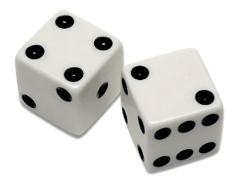
Kako ti gre kaj samostojno učenje? Upam, da si se že v učenju na daljavo veliko novega naučil. Za danes ti predlagam, da malo razmigaš možgančke z naslednjim izzivom in utrjevanjem seštevanja:
Zabavne matematične igre z uporabo igralnih kock:
a) z 1 kocko:
Dvakrat vržeš kocko. Pri vsakem metu zapišeš število pik in jih sešteješ
(2, 6 >> 2 + 6 = 8)
b) z 2 kockama:
Podobno kot pri metanju z eno, vendar obe kocki vržeš naenkrat in ju sešteješ (2, 5 >> 2 + 5 = 7)
2+ razred: iz teh dveh števil sestavi dvomestni števili in ju seštej (4, 5 = 45, 54 >> 45 + 54 = 99)
Lahko pa obe kocki vržeš dvakrat. Dobil boš dve dvomestni števili, ki ju potem sešteješ (1, 2 in 5, 6 >> 12 + 56 = 68)
c) s 3 ali več kockami:
Na enak način se lahko igraš s tremi ali več kockami. Sestavljaš tro ali večmestna števla, ki jih potem med sabo sešteješ.

USTVARJALNO PREŽIVLJANJE PROSTEGA ČASA
Ker se nam bliža adventni čas, te vabim, da skupaj izdelava adventno dekoracijo.

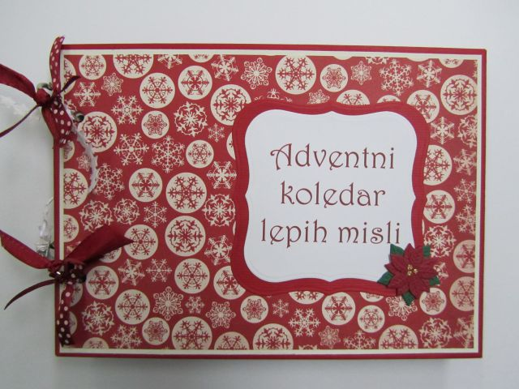
Iz barvnega papirja izreži pravokotno obliko.
Če želiš, lahko tudi narišeš in pobarvaš sam.
Na levi strani naredi luknjici z luknjačem in zaveži
S pentljicami ali vrvicami. V koledarček vstavi 24
praznih lističev.
Vsak dan v adventu boš na enega napisal lepo misel
Za družino, prijatelje, sošolce, učiteljico, svet….
Si pripravljen? Torej danes si pripravi tvoj čudovit
adventni koledarček, ki ga boš začel izpolnjevati 1.12.
Pa ne pozabi! Božiček prihaja že 25.12.

SPROSTITVENA DEJAVNOST

Danes te v sprostitveni dejavnosti vabim na ples. Kar pogumno in povabi še koga iz družine.
Hubba bubba ples najdeš na povezavi:
https://www.youtube.com/watch?time_continue=11&v=bHk7T28yqik&feature=emb_title
Veliko zabavnih trenutkov ti želi in ostani zdrav
Tvoja učiteljica v OPB

